Тема 3. Налоговое обязательство

1. Налоговым обязательством признается обязательство налогоплательщика перед государством, возникающее в соответствии с налоговым законодательством Республики Казахстан, в силу которого налогоплательщик обязан совершать действия, указанные в пункте 2 статьи 36 настоящего Кодекса.
2. Государство в лице налогового органа имеет право требовать от налогоплательщика (налогового агента) исполнения его налогового обязательства в полном объеме, а в случае неисполнения или ненадлежащего исполнения налогового обязательства применять способы по его обеспечению и меры принудительного исполнения в порядке, определенном настоящим Кодексом. Налоговым обязательством признается обязательство налогоплательщика перед государством, возникающее в соответствии с налоговым законодательством Республики Казахстан, в силу которого налогоплательщик совершает следующие действия:
1) встает на регистрационный учет в налоговом органе;
2) ведет учет объектов налогообложения и (или) объектов, связанных с
налогообложением;
3) исчисляет, исходя из объектов налогообложения и (или) объектов, связанных с налогообложением, налоговой базы и налоговых ставок, суммы налогов и платежей, подлежащие уплате в бюджет, а также авансовые и текущие платежи по ним;
4) составляет и представляет, за исключением налоговых регистров, налоговые формы и иные формы налоговым органам в установленном порядке;
5) уплачивает исчисленные и начисленные суммы налогов и платежей в бюджет, авансовые и текущие платежи по налогам и платежам в бюджет.
Налоговое обязательство должно быть исполнено налогоплательщиком в порядке и сроки, которые установлены налоговым законодательством Республики Казахстан.
Срок истекает в конце последнего дня периода.
Если последний день срока приходится на нерабочий день, до срок истекает в конце следующего рабочего дня.
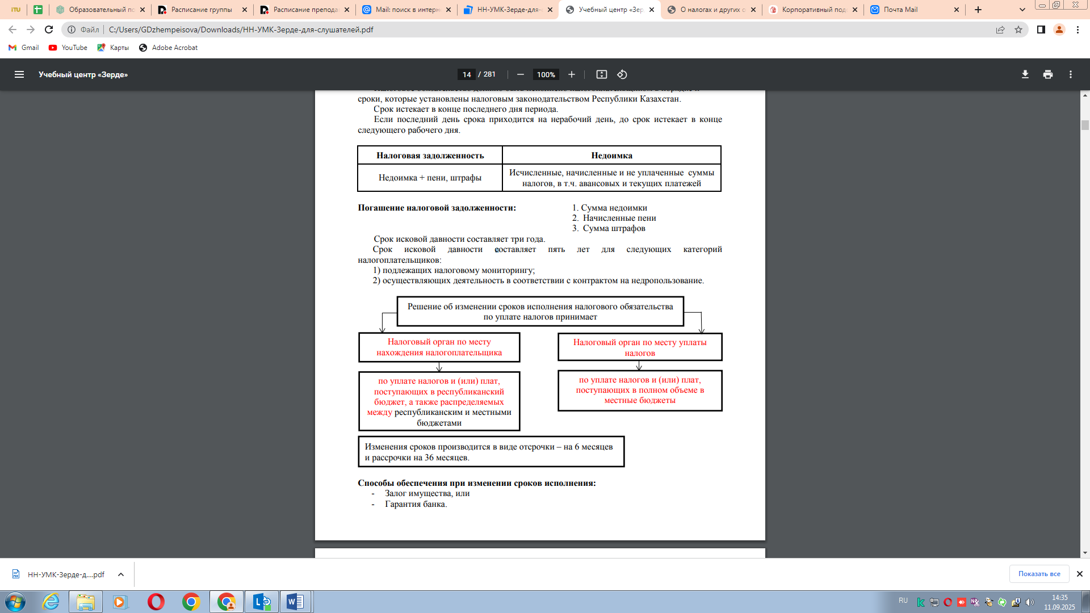
Погашение налоговой задолженности:
1. Сумма недоимки
2. Начисленные пени
3. Сумма штрафов
Срок исковой давности составляет три года.
Срок исковой давности составляет пять лет для следующих категорий
налогоплательщиков:
1) подлежащих налоговому мониторингу;
2) осуществляющих деятельность в соответствии с контрактом на недропользование.
Способы обеспечения при изменении сроков исполнения:
- Залог имущества, или
- Гарантия банка.
Решение об изменении сроков исполнения налогового обязательства по уплате налогов принимает Налоговый орган по месту нахождения налогоплательщика Налоговый орган по месту уплаты налогов по уплате налогов и (или) плат, поступающих в республиканский бюджет, а также распределяемых между республиканским и местными бюджетами по уплате налогов и (или) плат, поступающих в полном объеме в местные бюджеты налоговой проверки Изменения сроков производится в виде отсрочки – на 6 месяцев и рассрочки на 36 месяцев.
Кроме налогов у источника выплаты (КПН и ИПН), акцизам, НДС на товары, импортируемые с территории государств-членов ЕАЭС.
Исполнение налогового обязательства
- Исполнение налогового обязательства осуществляется
налогоплательщиком самостоятельно, если иное не установлено настоящим Кодексом.
- Во исполнение налогового обязательства налогоплательщик
совершает следующие действия:
1) встает на регистрационный учет в налоговом органе;
2) ведет учет объектов налогообложения и (или) объектов, связанных с налогообложением;
3) исчисляет, исходя из объектов налогообложения и (или) объектов, связанных с налогообложением, налоговой базы и налоговых ставок, суммы налогов и платежей, подлежащие уплате в бюджет, а также авансовые и текущие платежи по ним в соответствии с Особенной частью настоящего Кодекса;
4) составляет и представляет, за исключением налоговых регистров, налоговые формы и иные формы, установленные настоящим Кодексом, налоговым органам в установленном порядке;
5) уплачивает исчисленные и начисленные суммы налогов и платежей в бюджет, авансовые и текущие платежи по налогам и платежам в бюджет в соответствии с Особенной частью настоящего Кодекса.
3. Налоговое обязательство должно быть исполнено налогоплательщиком в порядке и сроки, которые установлены налоговым законодательством Республики Казахстан.
В случаях, предусмотренных Особенной частью настоящего Кодекса, налоговое обязательство может быть исполнено налогоплательщиком-физическим лицом путем внесения в течение налогового периода нескольких платежей, общая сумма которых не может быть менее исчисленной суммы налога.
4. Налоговое обязательство налогоплательщика по уплате налогов и платежей в бюджет, а также обязательство по уплате пени и штрафов, исполняемые в безналичной форме, считаются исполненными со дня получения к исполнению платежного поручения на сумму налогов и платежей в бюджет, пени и штрафов банком второго уровня или организацией, осуществляющей отдельные виды банковских операций, или со дня осуществления платежа через банкоматы или электронные терминалы, а в наличной форме – со дня внесения налогоплательщиком указанных сумм в банк второго уровня или организацию, осуществляющую отдельные виды банковских операций, уполномоченный государственный орган, местный исполнительный орган.
5. При уплате налогов, платежей в бюджет, перечислении социальных платежей уполномоченным представителем налогоплательщика в случаях, установленных настоящим Кодексом, в платежных документах отправителем денег указываются фамилия, имя, отчество (если оно указано в документе, удостоверяющем личность) или наименование налогоплательщика и его идентификационный номер.
6. Налоговое обязательство налогоплательщика по уплате налога, исполняемое налоговым агентом, считается исполненным со дня удержания налога.
7. Налоговое обязательство по уплате налогов, платежей в бюджет, а также обязательство по уплате пени и штрафов могут быть исполнены путем проведения зачетов в порядке, определенном статьей 102 настоящего Кодекса.
8. Налоговое обязательство по уплате налогов, платежей в бюджет, а также обязательство по уплате пени и штрафов исполняются в национальной валюте, за исключением случаев, предусмотренных настоящим Кодексом, Законом Республики Казахстан "Об акционерных обществах", а также случаев, когда законодательством Республики Казахстан и соглашениями (контрактами) о разделе продукции, контрактом на недропользование, утвержденным Президентом Республики Казахстан, указанными в статье 722 настоящего Кодекса, предусмотрена натуральная форма уплаты или уплата в иностранной валюте.

